BỘ GIÁO DỤC VÀ ĐÀO TẠO  TRƯỜNG ĐẠI HỌC FPT  ----------***---------- | 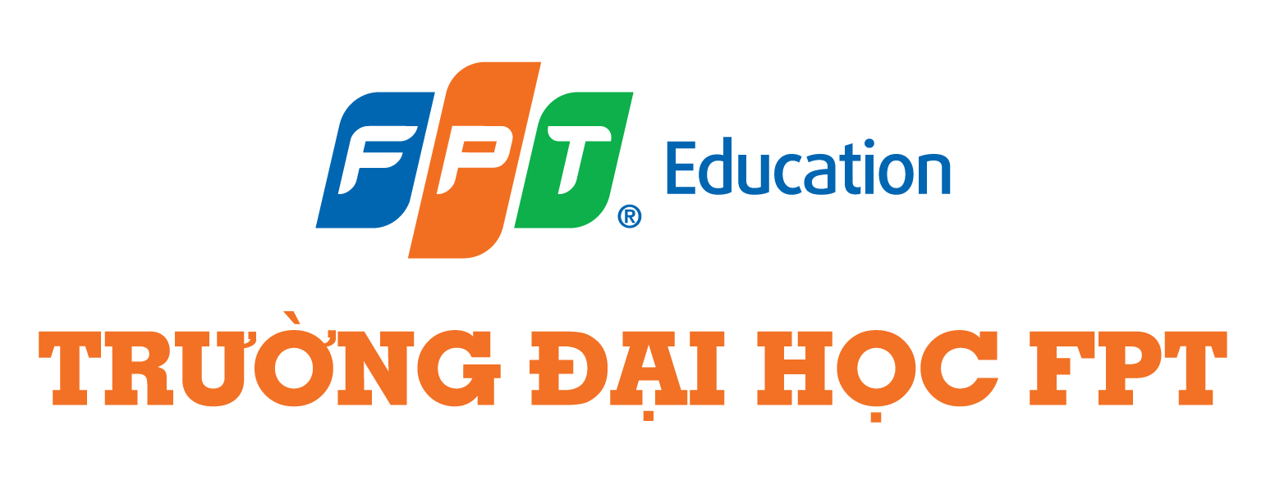
PHIẾU ĐĂNG KÝ ĐẠI HỌC FPT
(HỆ ĐẠI HỌC CHÍNH QUY)
- Họ và tên: ……. ..…………………………. Nam Nữ
- Ngày tháng năm sinh (dd/mm/yy):
- Trường THPT:
TP/Quận/Huyện: Tỉnh/TP:
- Năm tốt nghiệp THPT:
- Số CMND/CCCD:
cấp ngày .…/.…/…....…, tại
- Liên lạc (Họ và tên):
Địa chỉ:
Phường/Xã: …….…...….…. Quận/Huyện: .……….….. Tỉnh/TP:
ĐT di động (bắt buộc): Số ĐT khác (nếu có):
Email (bắt buộc):
- Đăng ký học ngành: <theo quy chế tuyển sinh - thí sinh chỉ đăng ký một chuyên ngành học>
7.1. Quản trị kinh doanh |  | 7.2. Công nghệ thông tin
<Digital Marketing> | <Quản trị khách sạn> | <Thiết kế Mỹ thuật số> | <An toàn thông tin>
<Quản trị truyền thông đa phương tiện> | <Quản trị dịch vụ du lịch & lữ hành> | <Kỹ thuật phần mềm> | <Hệ thống thông tin>
<Kinh doanh quốc tế> | <Tài chính> | <Trí tuệ nhân tạo>
7.3. Ngôn ngữ Anh |  | 7.4. Ngôn ngữ Nhật
<Ngôn ngữ Anh – Anh> | <Ngôn ngữ Anh – Trung> | 7.5. Ngôn ngữ Hàn Quốc
- Đăng ký học tại:
Hà Nội | TP. Hồ Chí Minh | Đà Nẵng | Cần Thơ | Quy Nhơn
- Điều kiện trúng tuyển:
Xếp hạng học sinh THPT năm 2023:
Đạt xếp hạng Top40 theo học bạ THPT năm 2023 Mã hồ sơ:…………................
Đạt xếp hạng Top40 theo điểm thi THPT năm 2023 Mã hồ sơ:…………................
Ưu tiên cho Thế hệ 1: Đạt xếp hạng Top50 SchoolRank năm 2023 Mã hồ sơ:…………................

Xét tuyển thẳng:
Tuyển thẳng | Chứng chỉ JLPT (N3) | Tốt nghiệp Đại học
TOPIK II (Cấp độ 4) | Chứng chỉ IELTS/TOEFL | Tốt nghiệp phổ thông với văn bằng do nước ngoài cấp
Tốt nghiệp Chương trình APTECH HDSE/ ARENA ADIM/ BTEC HND/ Học trực tuyến CNTT - FUNiX
Sinh viên từ nước ngoài về từ các trường đại học thuộc Top 1000 trong 3 bảng xếp hạng gần nhất: QS, ARWU và THE hoặc các trường đạt chứng nhận QS Star 5 sao về chất lượng đào tạo
Ngày …..... tháng …... năm 20...
Chữ ký thí sinh

